LAPORAN PRAKTIKUM
ADMINISTRASI MANAJEMEN JARINGAN
(ADFS)



DISUSUN OLEH :
NAMA : Ammar
NIM : 2024573010129
KELAS : TI 2B

PROGRAM STUDI TEKNIK INFORMATIKA
JURUSAN TEKNOLOGI INFORMASI DAN KOMPUTER
POLITEKNIK NEGERI LHOKSEUMAWE
2025/2026

LAPORAN PENGESAHAN

Nomor Praktikum : 09/Prak-AMJ/TI/2026
Judul Praktikum : ADFS
Tanggal Praktikum : 15 Mei 2026
Tanggal Penyerahan : 15 Mei 2026
Nama Praktikan : Ammar
NIM : 2024573010129
Kelas : 2B
Nilai :

Buket Rata, 15 Mei 2026
Dosen Pengampu,

Radhiyatammardhiyah, SST, M.Sc
NIP.197008021999031001

DAFTAR ISI

Table of Contents
LAPORAN PENGESAHAN ii
DAFTAR ISI iii
BAB I PENDAHULUAN 1
1. 1 Tujuan Praktikum 1
1. 2 Dasar Teori 1
BAB II PRAKTIKUM 2
2. 1 Langkah Praktikum 2
2.1.1 Pasang ADFS 2
2. 2 Hasil Praktikum 3
2.2.1 Buka Web Di Client 3
2.2.2 Verifikasi Server 4
BAB III PENUTUP 5
3. 1 Analisis 5
3. 2 Kesimpulan 6

PENDAHULUAN

Tujuan Praktikum

Mengetahui cara pembuatan ADFS untuk windows Server Core

Mempelajari ADFS windows Server

Mengenal SSO untuk web

Dasar Teori
Active Directory Federation Services (ADFS) merupakan layanan Single Sign-On (SSO) yang dikembangkan oleh Microsoft untuk memungkinkan pengguna melakukan autentikasi sekali dan mengakses berbagai aplikasi atau layanan berbasis web secara terpusat. Dengan ADFS, pengguna tidak perlu login berulang kali pada setiap layanan yang digunakan.
ADFS bekerja dengan memanfaatkan Active Directory sebagai sumber autentikasi identitas pengguna. Ketika user melakukan login melalui halaman ADFS, server akan memverifikasi credential pengguna ke Active Directory kemudian memberikan token autentikasi untuk mengakses layanan yang tersedia.
Dalam implementasinya, ADFS memerlukan beberapa komponen seperti DNS record, certificate, dan ADFS Farm. DNS digunakan agar client dapat mengakses layanan ADFS menggunakan nama domain, sedangkan certificate digunakan untuk mengamankan komunikasi HTTPS antara client dan server.
Pada praktikum ini dilakukan instalasi fitur ADFS Federation, penambahan record DNS, pembuatan KDS Root Key, pemasangan ADFS Farm, aktivasi sign-on page, serta konfigurasi tema tampilan login ADFS secara manual. Setelah konfigurasi selesai, dilakukan pengujian akses web ADFS melalui browser pada client.
Beberapa command PowerShell yang digunakan pada praktikum ini antara lain:
- Install-WindowsFeature ADFS-Federation untuk menginstal fitur ADFS.
- Add-DnsServerResourceRecordA untuk menambahkan record DNS.
- Add-KdsRootKey untuk membuat root key.
- Install-ADFSFarm untuk membuat ADFS Farm.
- Set-AdfsProperties untuk mengaktifkan sign-on page.
- New-AdfsWebTheme dan Set-AdfsWebTheme untuk mengatur tema ADFS.

PRAKTIKUM

Langkah Praktikum

Pasang ADFS

Install Fitur
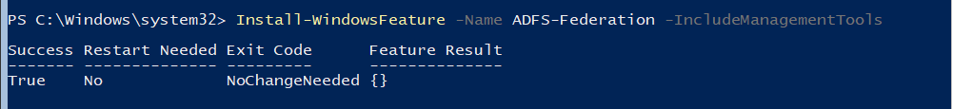

Tambahkan Record A DNS

Buat rootkey
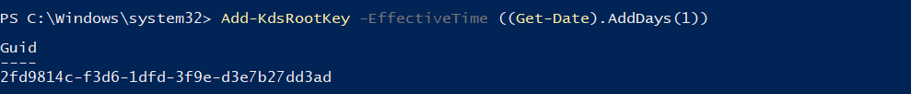

Pasang ADFS Farm
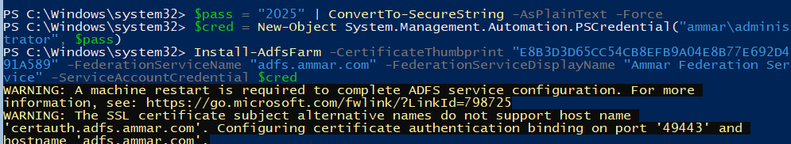

Restart Server

Aktifkan Sign On Page

Konfigurasi Tema Manual
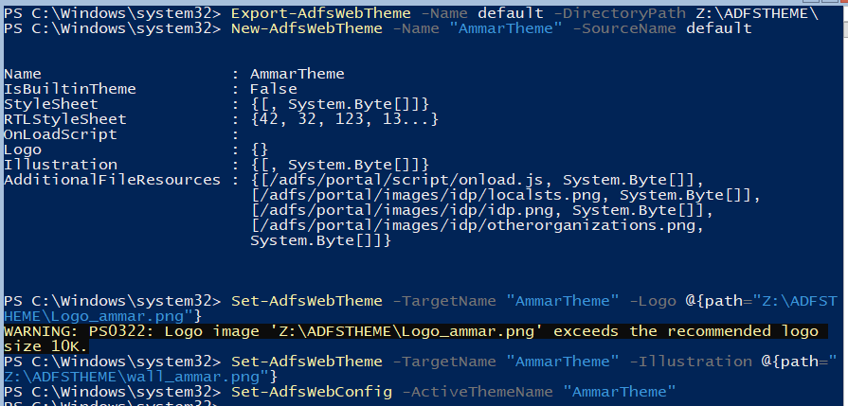

Hasil Praktikum

Buka Web Di Client

Masukkan URL
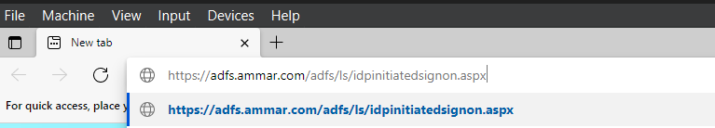

Lewati Connection is not private
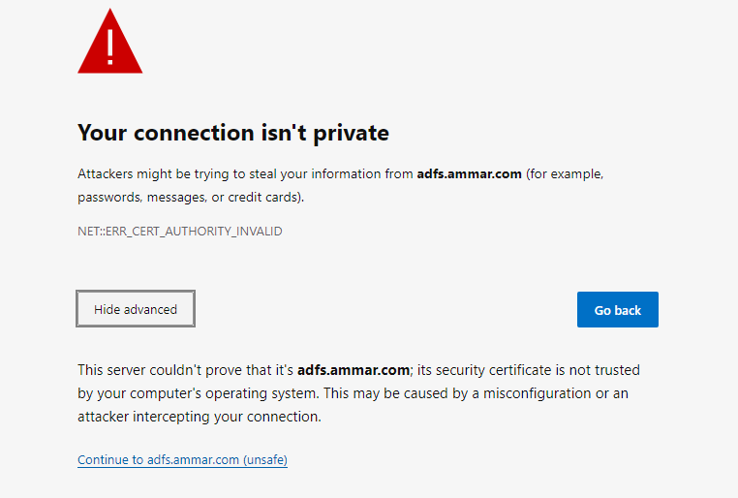

Login ADFS
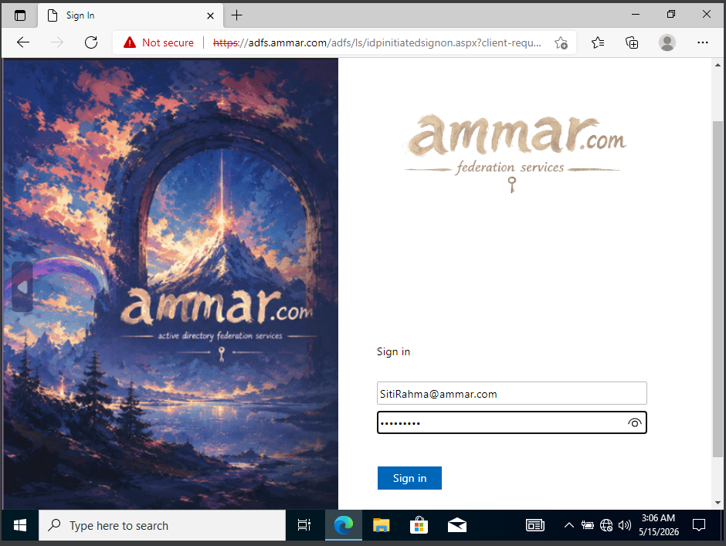

Berhasil Login
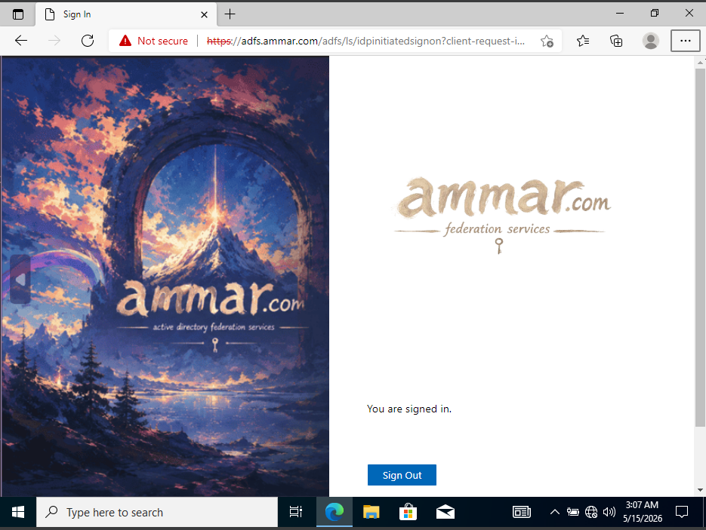

Verifikasi Server

Cek Fitur
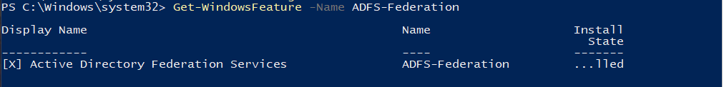

Cek Service
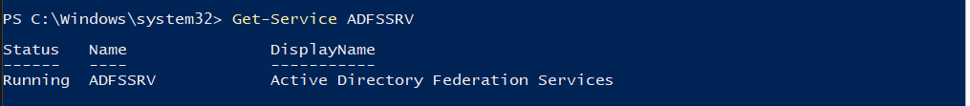

Cek Record DNS untuk DNS
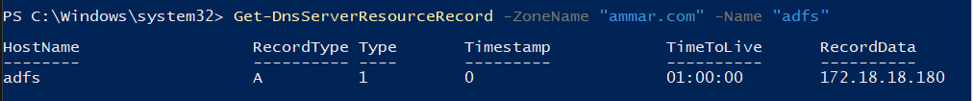

Cek Certificate
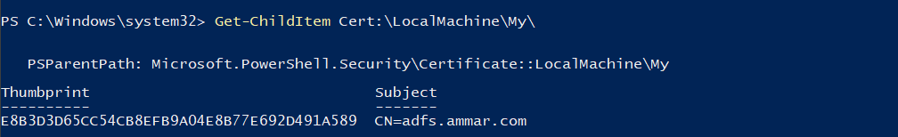

Data ADFS
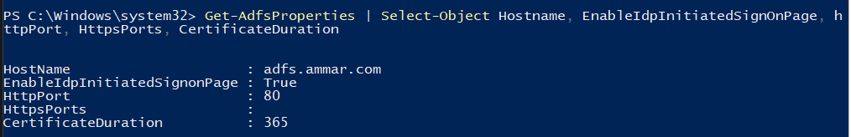

PENUTUP

Analisis
Berdasarkan praktikum yang telah dilakukan, proses instalasi dan konfigurasi Active Directory Federation Services (ADFS) berhasil dilakukan pada Windows Server Core. Tahapan awal dimulai dengan instalasi fitur ADFS Federation menggunakan PowerShell. Setelah fitur berhasil dipasang, dilakukan penambahan record A DNS agar layanan ADFS dapat diakses menggunakan nama domain adfs.ammar.com.
Selanjutnya dilakukan pembuatan KDS Root Key menggunakan command Add-KdsRootKey untuk mendukung konfigurasi keamanan pada layanan federasi. Setelah itu dilakukan pemasangan ADFS Farm menggunakan sertifikat SSL yang telah dibuat sebelumnya. Server kemudian direstart untuk menerapkan konfigurasi layanan ADFS.
Pada tahap berikutnya dilakukan aktivasi sign-on page menggunakan Set-AdfsProperties, kemudian dilakukan konfigurasi tema login ADFS secara manual menggunakan command New-AdfsWebTheme, Set-AdfsWebTheme, dan Set-AdfsGlobalWebContent. Hasil konfigurasi menunjukkan bahwa halaman login berhasil menggunakan tema dan tampilan yang telah disesuaikan.
Pada sisi client dilakukan pengujian akses web menggunakan browser dengan membuka URL ADFS. Browser menampilkan peringatan Connection is not private karena sertifikat yang digunakan belum berasal dari Certificate Authority terpercaya. Setelah melewati peringatan tersebut, halaman login ADFS berhasil ditampilkan dan user dapat login menggunakan akun domain.
Hasil verifikasi server menunjukkan bahwa fitur ADFS Federation berada pada status Installed dan service ADFSSRV berjalan dengan status Running. Selain itu, pengecekan DNS record memperlihatkan bahwa record A untuk adfs telah berhasil dibuat, sedangkan pengecekan certificate menunjukkan bahwa sertifikat SSL telah tersedia pada server. Data ADFS juga menunjukkan hostname federasi aktif beserta konfigurasi sign-on page yang telah diaktifkan.
Secara keseluruhan, praktikum ini membuktikan bahwa ADFS dapat digunakan untuk menyediakan layanan autentikasi terpusat berbasis web menggunakan konsep Single Sign-On (SSO). Implementasi ADFS mempermudah pengguna dalam mengakses layanan web menggunakan satu akun domain yang sama. Karena manusia benar-benar membenci mengetik password berkali-kali, lalu lahirlah seluruh ekosistem federasi identitas ini.

Kesimpulan
- Fitur Active Directory Federation Services (ADFS) berhasil diinstal pada Windows Server Core.
- DNS record untuk layanan ADFS berhasil dibuat sehingga layanan dapat diakses menggunakan domain.
- ADFS Farm berhasil dikonfigurasi menggunakan sertifikat SSL.
- Halaman sign-on ADFS berhasil diaktifkan dan dikustomisasi menggunakan tema manual.
- Client berhasil mengakses dan login ke layanan ADFS melalui browser menggunakan akun domain.
- Service ADFS berjalan dengan baik dan mendukung implementasi Single Sign-On (SSO) berbasis web.
- ADFS mempermudah autentikasi pengguna secara terpusat dalam lingkungan domain.

